**需求规格说明书**

项目名称：影视娱乐APP

**目录**

**1.引言** **2**

1.1目的 2

1.2背景 2

**2.项目概述** **2**

2.1产品描述 2

2.2产品功能 2

2.3一般约束 2

**3.具体需求** **3**

3.1功能图 3

3.2功能需求 3

3.3外部接口需求 3

3.4属性 3

**4.验证验收表标准** **4**

4.1文档验收标准 4

4.2软件验收标准 4

# 1.引言

## 1.1目的

为明确软件需求、规划项目、确认进度、组织软件开发并测试而撰写本文档。同时，详细分析项目总体需求，可以作为软件开发工作的基础和依据以及确认测试和验收的依据。

## 1.2背景

　本次待开发的软件为影视娱乐app，由团队提出并开发。

# 2.项目概述

## 2.1产品描述

我们的产品叫做影视娱乐APP，简单而又有趣的日常生活软件，目的是为了管理本地的视频和音乐并播放，以及可以显示互联网视频。

## 2.2产品功能

本产品主要有以下功能，随着版本更新，功能可能会有增删。

· 显示本地视频列表并且播放

· 显示本地音乐列表并且播放

· 显示网络视频列表并且播放

· 新闻列表可查看

· 搜索模块

## 2.3一般约束

1. 开发环境约束：

开发工具：

开发语言：

1. 时间约束：开发周期短，一个月的开发时间需要开发者合理规划时间，做到多项任务并发。
2. 技术约束：团队成员在相关技术水平方面存在一定的欠缺，缺乏相关的项目经验，需要在开发中并发学习多种技术和能力。
3. 其他约束：开发期间，团队成员还有别的学习任务，对项目进度造成一定程度上的影响。

## 2.4用户场景

根据需求定义如下典型用户与典型场景：

1. 普通用户-学生：小李

|  |  |
| --- | --- |
| 名字 | 小李 |
| 性别，年龄 | 男，18 |
| 身份 | 大一学生 |
| 生活/工作状态 | 正常 |
| 用户偏好 | 喜欢打游戏，看直播 |
| 典型场景 | 看游戏主播 |
| 典型描述 |  |

1. 普通用户-上班族：小庆

|  |  |
| --- | --- |
| 名字 | 小庆 |
| 性别，年龄 | 女，24 |
| 身份 | 白领 |
| 生活/工作状态 | 正常 |
| 用户偏好 | 喜欢看综艺，追剧 |
| 典型场景 | 看言情故事，看颜值 |
| 典型描述 |  |

1. VIP用户-老板：大黄

|  |  |
| --- | --- |
| 名字 | 大黄 |
| 性别，年龄 | 男，42 |
| 身份 | 老板 |
| 生活/工作状态 | 正常 |
| 用户偏好 | 喜欢看篮球，体育赛事 |
| 典型场景 | 看体育直播频道 |
| 典型描述 |  |

# 3.具体需求

## 3.1功能图

五子棋游戏

首页界面

直播界面

本地音乐

影视娱乐APP

导入音乐

观看直播

本地视频

导入视频

## 3.2功能需求

### 3.2.1首页界面

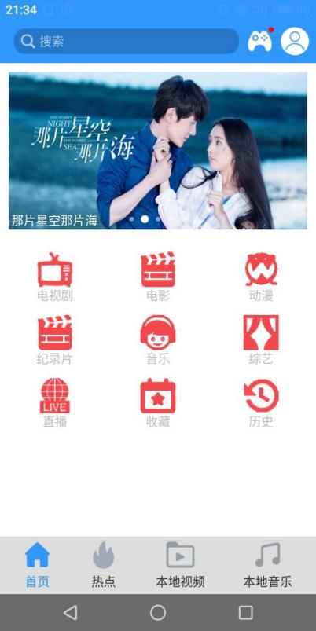

### 3.2.2直播界面

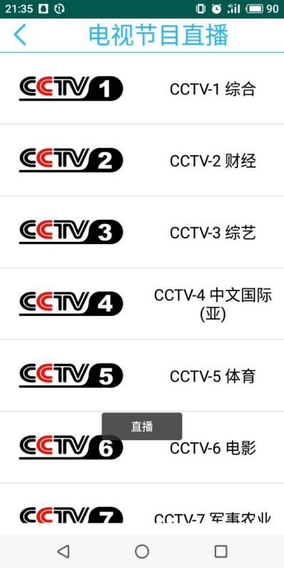

### 3.2.3本地视频界面

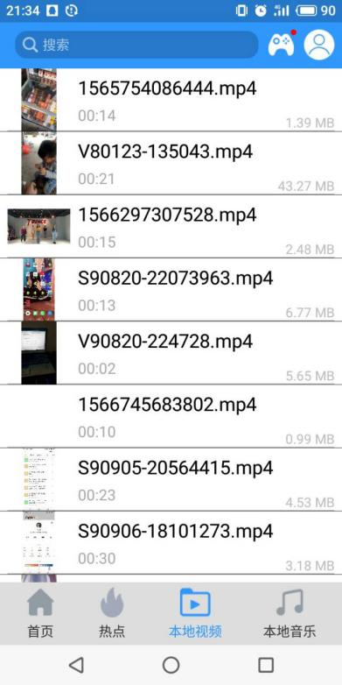

### 3.2.4本地音乐界面

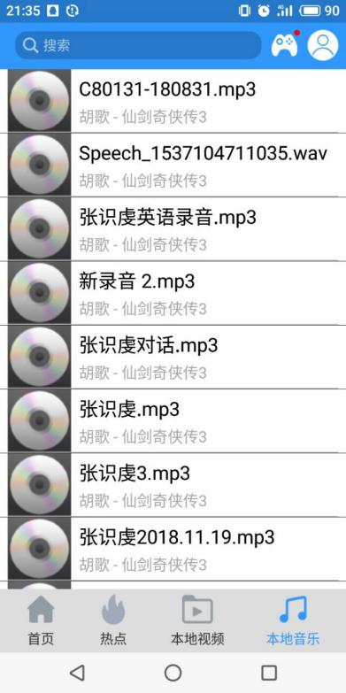

### 3.2.5热点界面

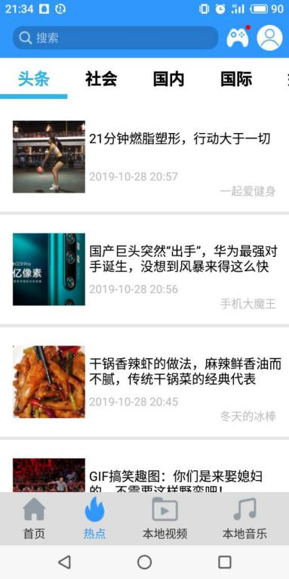

## 3.3外部接口需求

### 3.3.1用户接口

无特殊需求。

### 3.3.2硬件接口

手机系统需要Android 7.0及以上

### 3.3.3软件接口

无特殊需求。

### 3.3.4通信接口

无特殊需求。

## 3.4属性

### 3.4.1可用性

* 界面简洁美观，操作简单
* 系统稳定，无bug
* 涉及删除操作时，会有相关提醒

### 3.4.2安全性

* 数据备份，防止用户丢失数据，及时恢复数据

### 3.4.3可维护性

* 使用Github进行源码管理，便于维护与修复

# 4.验证验收表标准

## 4.1文档验收标准

文档编写符合国际文档编写规范

* 项目选题报告
* 软件需求规格说明书

## 4.2软件验收标准

软件一切功能正常，运行流畅、不卡顿、不闪退，适配于大部分Android手机。